JEGYZŐKÖNYV

Webtechnológiák 1.
Féléves feladat

Készítette: Varga Eszter
Neptunkód: F9PSJA
Dátum: 2025. november

Miskolc, 2025

Tartalomjegyzék

Bevezetés
A projekt struktúrája
A weboldal részei
1. Főoldal
2. Országok oldal
3. Galéria oldal
4. Új ország oldal
5. Térkép oldal
Fontosabb kódrészletek
Továbbfejlesztési ötletek

Bevezetés

A feladat egy minimum 5 HTML fájlból álló weboldal elkészítése volt, ami az adatokat egy JSON fájlból nyeri ki, valamint az oldalak dizájnja egy külön CSS fájlba van írva, választott témában.
Az én témám Európa országai valamint látványosságai, ehhez hoztam létre egy weboldalt. A főoldalon kívül még 4 másik része van az oldalamnak, az egyiken a már hozzáadott országok láthatók, néhány adatukkal, utána a hozzáadott országok zászlói vannak felsorolva, majd új országot lehet hozzáadni és végül Európa térképén látható bejelölve pár érdekesebb, fontosabb látnivaló.
A projekt struktúrája

A weboldal mappájának neve F9PSJAWebTech, ezen belül található egy images mappa, amiben az előre hozzáadott országok és látnivalókhoz tartozó képek vannak, valamint a kovetkező fájlok:
- adatok.json – ebben vannak az előre hozzáadott adatok
- galeria.html – hozzáadott országok zászlóinak kilistázására
- index.html – ez maga a főoldal
- orszagok.html – a hozzáadott országok és pár adatuk kilistázására
- script.js – minden JavaScript kód, ami a weboldal működéséhez szükséges
- style.css – minden dizájn, ami az oldalon használva van
- terkep.html – néhány látnivaló térképen való megjelenítésére
- urlap.html – új ország hozzáadására

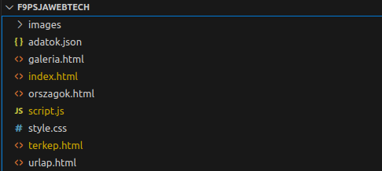1. kép: A fájlok struktúrája

A weboldal részei

1. Főoldal
A weboldal megnyitásakor ide jutunk, a főoldalon látható egy Európát bemutató YouTube videó, ami az alatta lévő gombokkal irányítható. Ezen kívül jobb oldalt van pár gyorslink, amik a többi oldalra mutatnak. A főoldal fejlécében el lehet navigálni a weboldal összes többi részére, amik az Országok, Galéria, Új ország és Térkép fülek megnyomásával érhetők el.

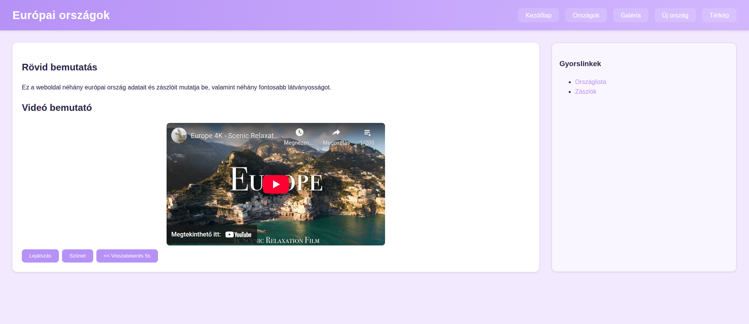2. kép: A főoldal
2. Országok oldal

Ezen az oldalon láthatók az alapból, valamint az általunk hozzáadott országok felsorolva, és pár adat hozzájuk (név, főváros, lakosság, EU tag-e). Ezen kívül lehet az országokra a bal felül található keresés mező segítségével keresni, valamint a táblázat el is rejthető a keresés mező melletti gombbal. A listából lehet törölni is, a jobb oldalon található törlés gomb megnyomásakor felugrik egy jóváhagyó ablak, és ha ott is jóváhagyjuk a törlést, akkor az adott ország eltűnik a listából.

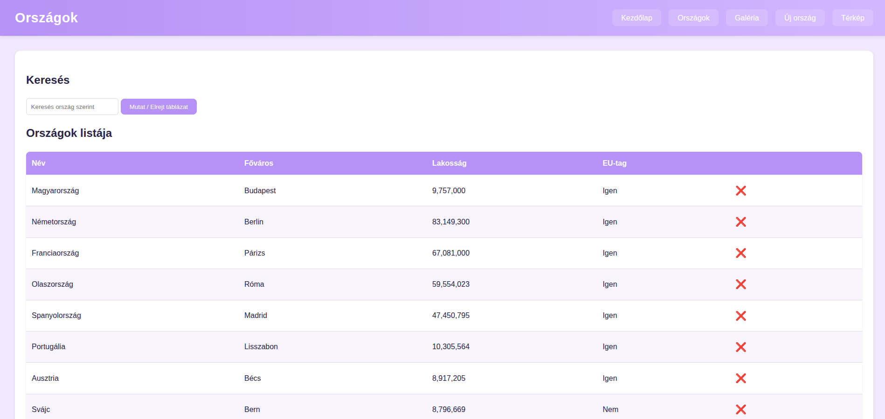3. kép: A listázás
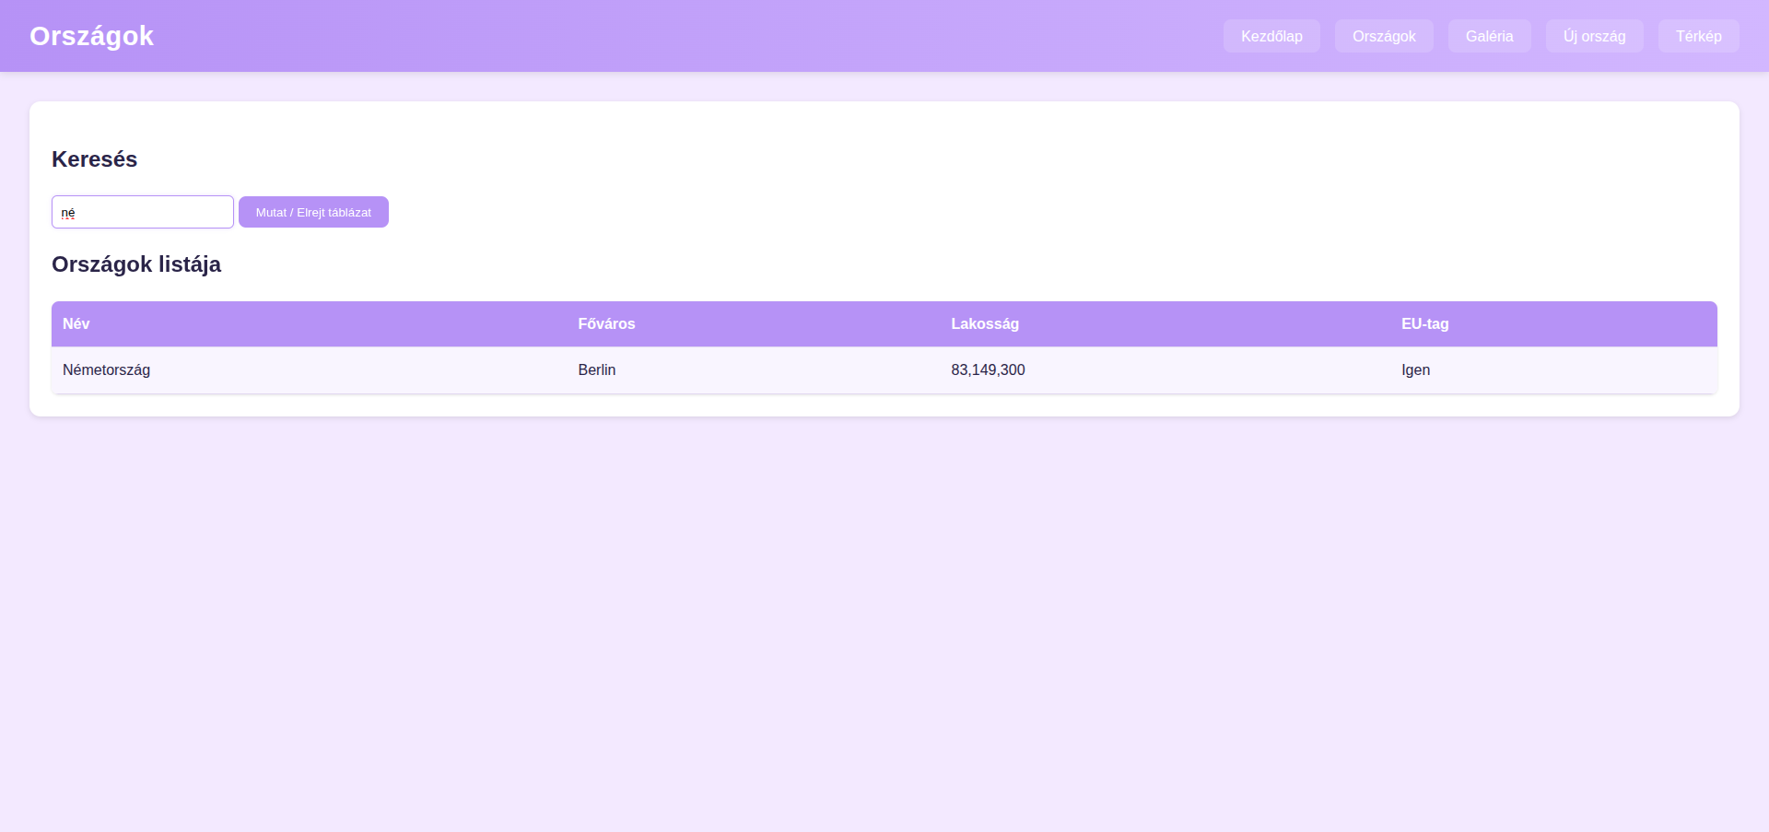4. kép: A keresés
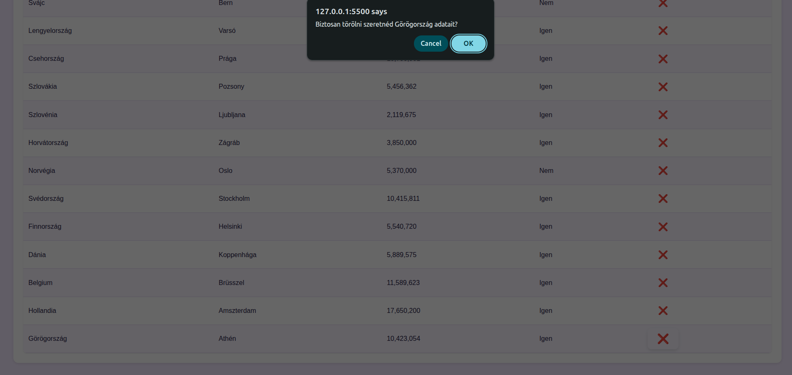5. kép: A törlés
3. Galéria oldal

Ezen az oldalon vannak az alapból, valamint az általunk elmentett országok zászlói, egy-egy ország zászlójára rányomva pedig egy kis felugró ablak jelenik meg a választott ország néhány adatával. Ez az ablak bezárható az Escape billentyű lenyomásával, és szimplán az ablak mellé nyomással is.

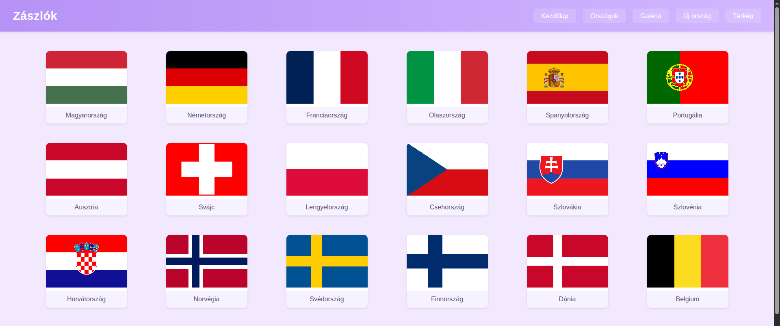6. kép: A zászlók felsorolása
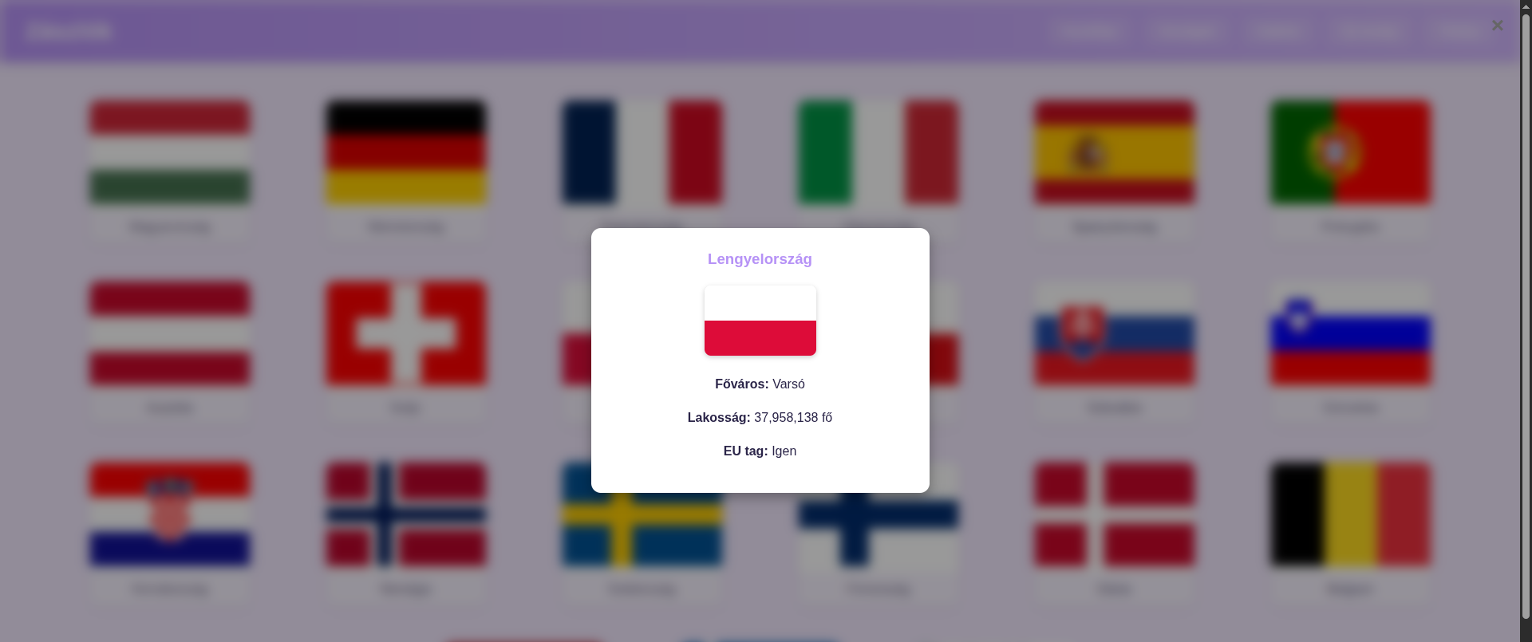7. kép: A felugró ablak adatokkal
4. Új ország oldal

Itt adható hozzá új ország a listához, a következő adatokat kell megadni: ország neve, főváros, lakosságszám (szám legyen), EU tag-e, alapítás dátuma, nemzeti szín, egy rövid leírás, valamint egy kép az ország zászlójával. Ha valamelyik mező nem jó fajta adatot tartalmaz, vagy nincs kitöltve, akkor azt a mentés megpróbálásakor az oldal jelzi.

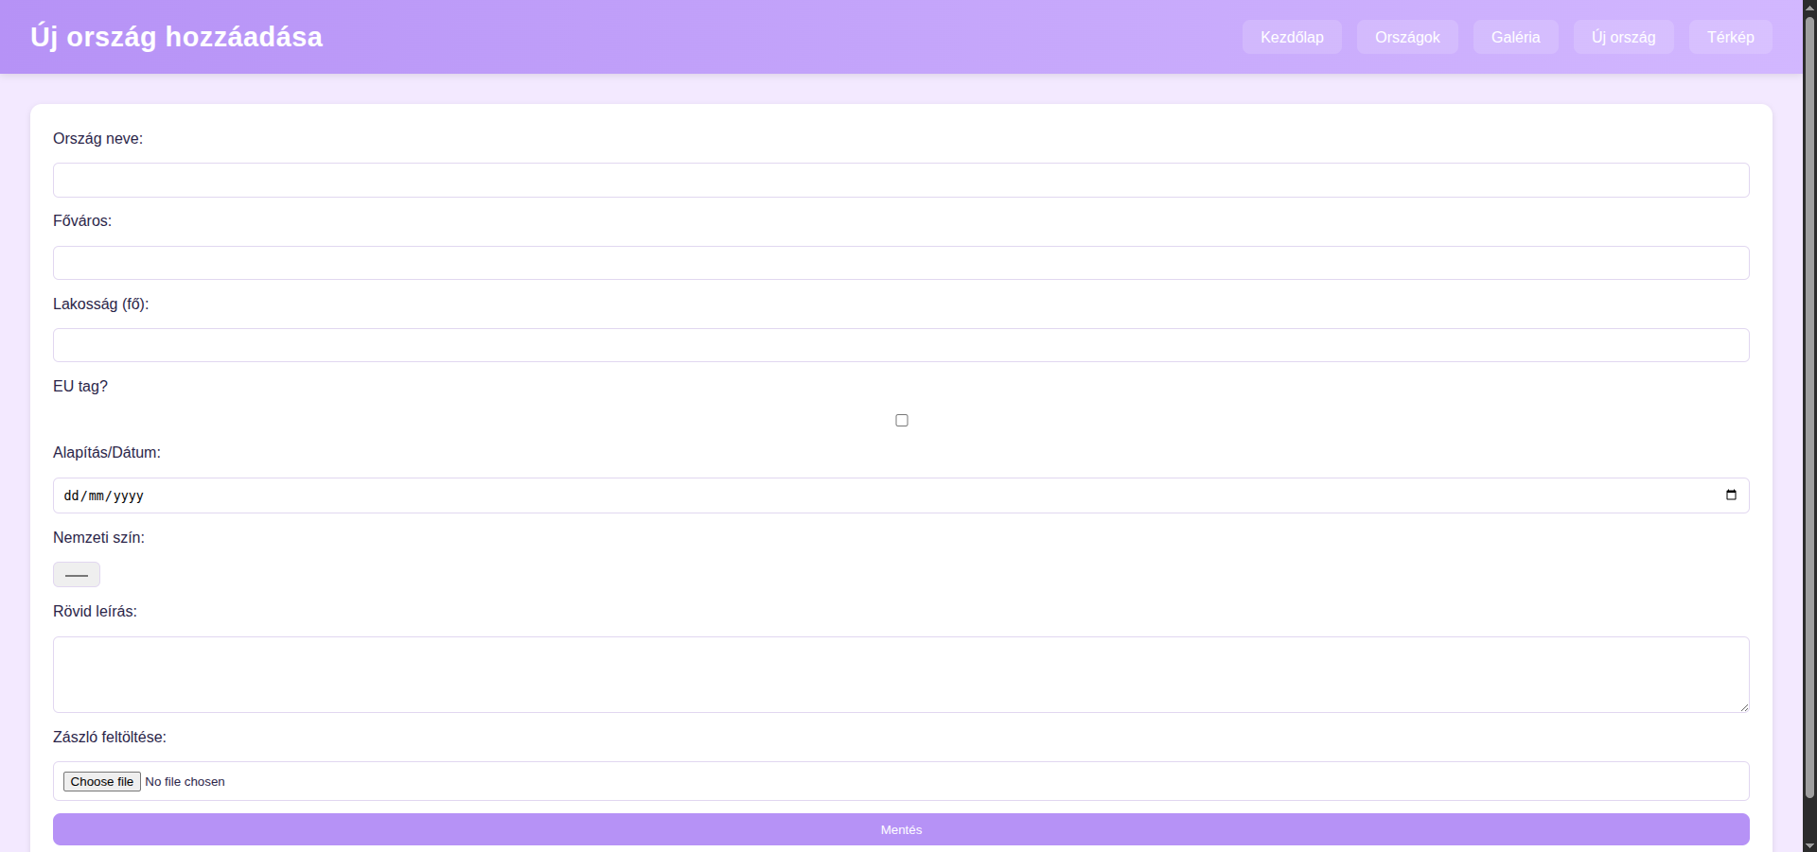8. kép: Új ország hozzáadása
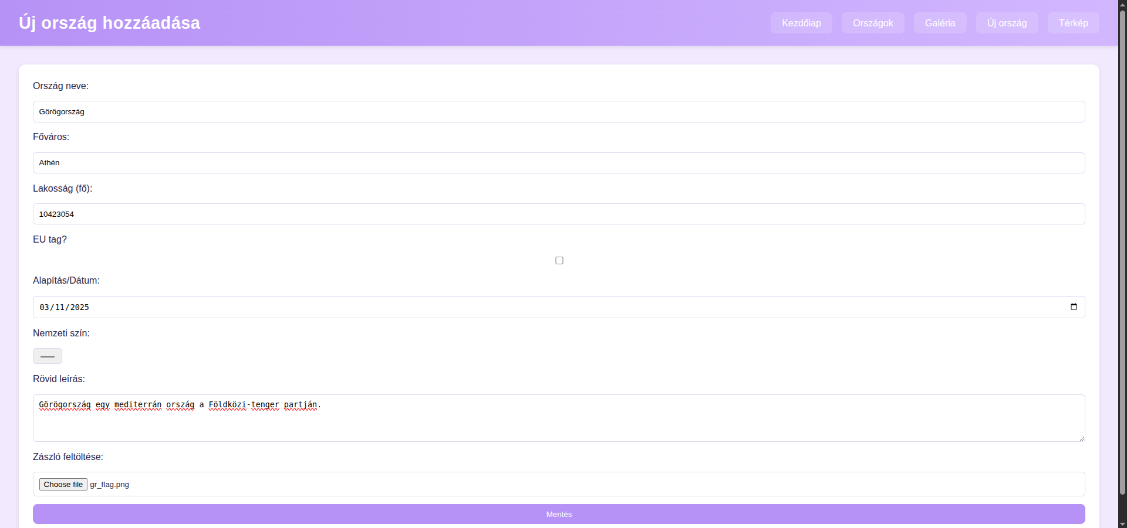9. kép: Új ország hozzáadása
10. kép: Az új ország bekerült az országok listájába
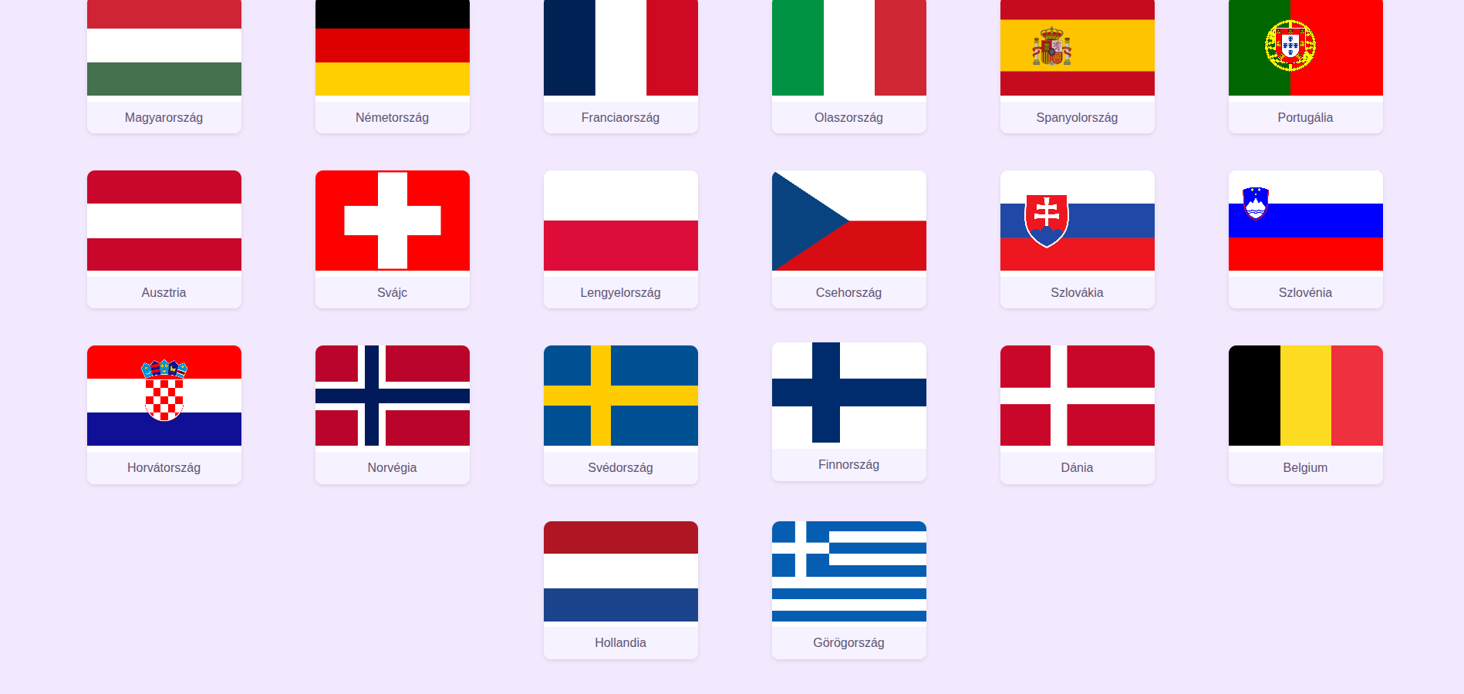11. kép: Az új ország zászlója bekerült a zászlók közé
5. Térkép oldal

Ezen az oldalon néhány fontos (jelenleg országonként egy) európai látnivaló található, térképen bejelölve. Ha egy jelölőre rávisszük az egeret, akkor felugrik egy ablak annak a látnivalónak a képével, valamint néhány információjával. A térkép nagyítható és kicsinyíthető.
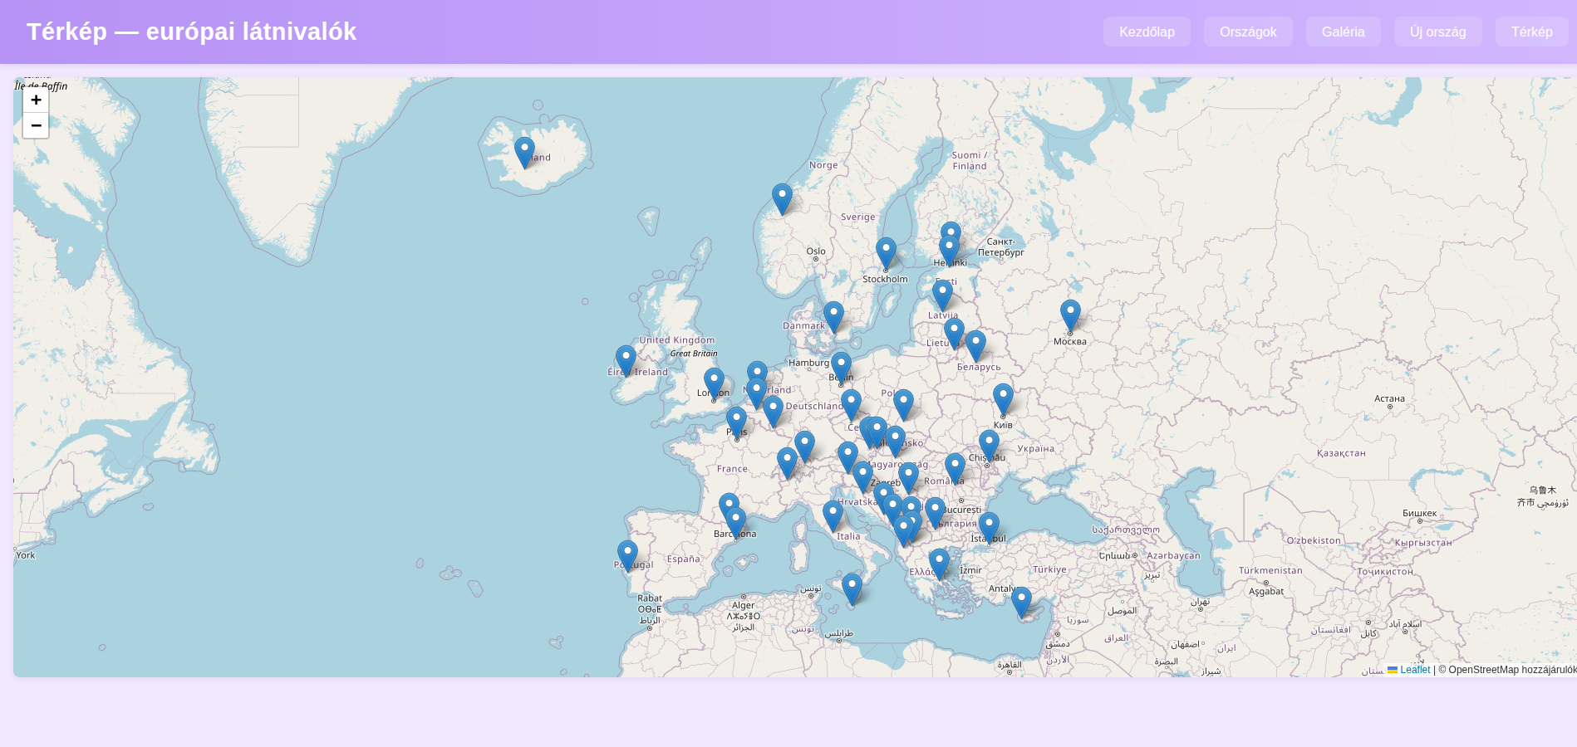12. kép: A látványosságok térképen
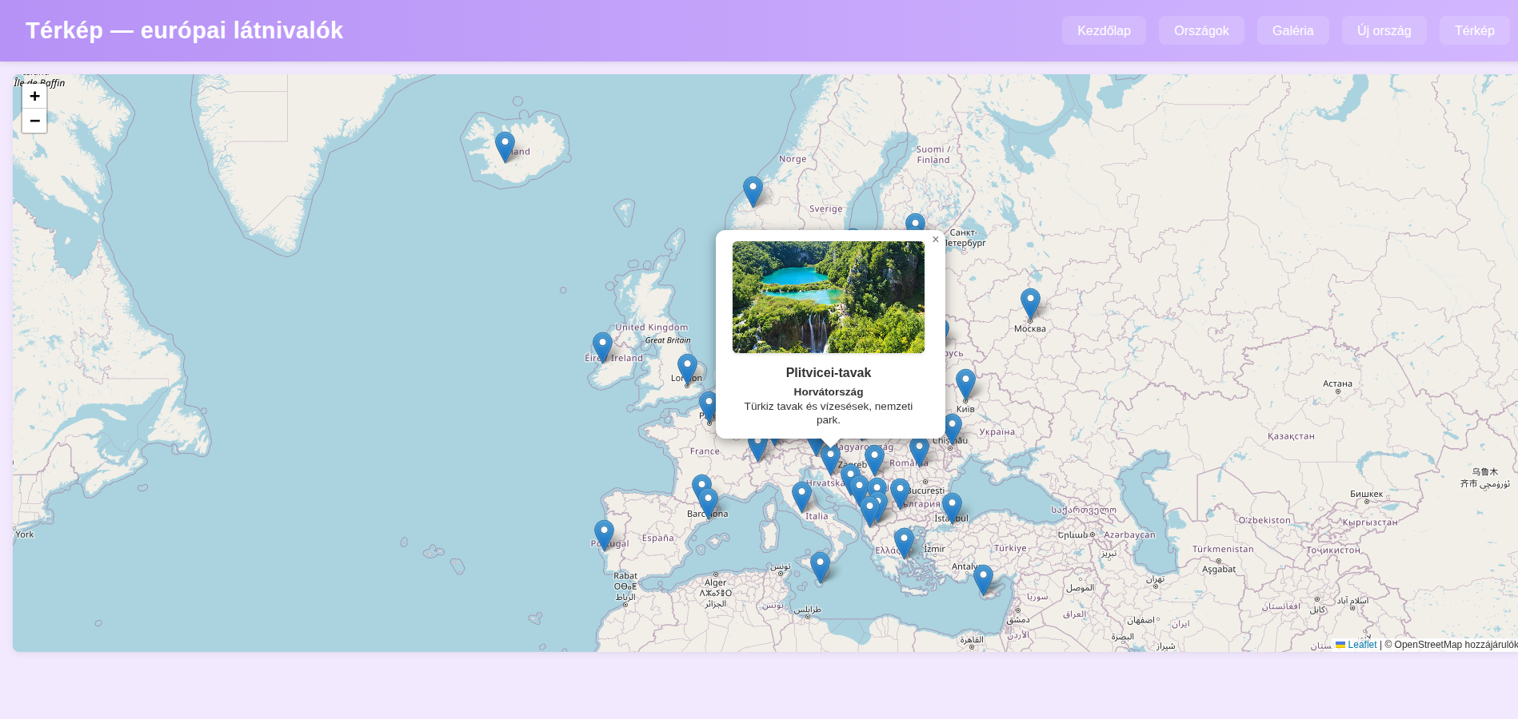13. kép: A felugró ablak egy látványosságról

Fontosabb kódrészletek

1. A navigációs sáv

<nav>
<ul class="menu">
<li><a href="index.html">Kezdőlap</a></li>
<li><a href="orszagok.html">Országok</a></li>
<li><a href="galeria.html">Galéria</a></li>
<li><a href="urlap.html">Új ország</a></li>
<li><a href="terkep.html">Térkép</a></li>
</ul>
</nav>

2. Országok kilistázása

const tabla = document.querySelector('#orszagTabla tbody');
const loader = document.getElementById('loader');

if (tabla) {
fetch('adatok.json')
.then(r => r.json())
.then(data => {
loader.style.display = 'none';

const saved = JSON.parse(localStorage.getItem('orszagok')) || [];
const combined = [...data, ...saved];

combined.forEach(o => {
const tr = document.createElement('tr');
tr.innerHTML = `
<td>${o.nev}</td>
<td>${o.fovaros}</td>
<td>${o.nepesseg.toLocaleString()}</td>
<td>${o.eu ? 'Igen' : 'Nem'}</td>
<td><button class="delBtn">❌</button></td>
`;

tr.querySelector('.delBtn').addEventListener('click', () => {
if (confirm(`Biztosan törölni szeretnéd ${o.nev} adatait?`)) {
tr.remove();

let orszagok = JSON.parse(localStorage.getItem('orszagok')) || [];
orszagok = orszagok.filter(item => item.nev !== o.nev);
localStorage.setItem('orszagok', JSON.stringify(orszagok));
}
});

tabla.appendChild(tr);
});
})
.catch(err => {
loader.textContent = 'Hiba a betöltéskor.';
console.error(err);
});
}

3. Zászlók kilistázása

const zaszloContainer = document.getElementById('zaszloGaleria');
if (!zaszloContainer) return;

fetch('adatok.json')
.then(r => {
if (!r.ok) throw new Error('Nem sikerült betölteni a JSON-t');
return r.json();
})
.then(data => {
zaszloContainer.innerHTML = '';

const saved = JSON.parse(localStorage.getItem('orszagok')) || [];
const combined = [...data, ...saved];

combined.forEach(o => {
const fig = document.createElement('figure');
fig.classList.add('zaszlo-elem');
fig.innerHTML = `
<img src="${o.kep || 'default.png'}" alt="${o.nev} zászló" class="zaszlo-kep">
<figcaption>${o.nev}</figcaption>
`;

fig.addEventListener('click', () => {
orszagInfo.innerHTML = `
<h3>${o.nev}</h3>
<img src="${o.kep || 'default.png'}" alt="${o.nev} zászló" style="width:140px;border-radius:8px;box-shadow:0 2px 6px rgba(0,0,0,0.2);">
<p><strong>Főváros:</strong> ${o.fovaros}</p>
<p><strong>Lakosság:</strong> ${o.nepesseg.toLocaleString()} fő</p>
<p><strong>EU tag:</strong> ${o.eu ? 'Igen' : 'Nem'}</p>
`;
modal.style.display = 'flex';
document.body.classList.add('blurred');
});

zaszloContainer.appendChild(fig);
});
})
.catch(err => {
zaszloContainer.innerHTML = `<p style="color:red;">Hiba: ${err.message}</p>`;
console.error(err);
});

4. Új ország mentése

const form = document.getElementById('orszagForm');
const uzenet = document.getElementById('uzenet');

if(form){
form.addEventListener('submit', function(e){
e.preventDefault();
let valid = true;

['nev','fovaros','nepesseg'].forEach(id=>{
const el = document.getElementById(id);
if(!el.value || (el.type==='number' && Number(el.value) <= 0)){
el.classList.add('error');
valid = false;
} else {
el.classList.remove('error');
}
});

if(!valid){
uzenet.textContent = 'Kérlek javítsd a hibákat piros mezőkben.';
uzenet.style.color = 'red';
return;
}

const payload = {
nev: document.getElementById('nev').value,
fovaros: document.getElementById('fovaros').value,
nepesseg: Number(document.getElementById('nepesseg').value),
eu: document.getElementById('eu').checked,
alapit: document.getElementById('alapit').value,
szin: document.getElementById('szin').value,
leiras: document.getElementById('leiras').value,
kep: document.getElementById('kep')?.value || 'default.png'
};

let orszagok = JSON.parse(localStorage.getItem('orszagok')) || [];
orszagok.push(payload);
localStorage.setItem('orszagok', JSON.stringify(orszagok));

uzenet.style.color = 'green';
uzenet.textContent = 'Sikeres mentés (localStorage-be mentve is). Lásd alább:';
const pre = document.createElement('pre');
pre.textContent = JSON.stringify(payload, null, 2);
uzenet.appendChild(pre);

$('#orszagForm').fadeOut(400, function(){
this.reset();
$(this).fadeIn(400);
});
});
}

5. Térkép létrehozása

const map = L.map('map').setView([54.5, 15], 4);

L.tileLayer('https://{s}.tile.openstreetmap.org/{z}/{x}/{y}.png', {
attribution: '&copy; OpenStreetMap közreműködők'
}).addTo(map);

6. Látnivalók a térképen

const latnivalok = [...];

latnivalok.forEach(pont => {
const marker = L.marker([pont.lat, pont.lon]).addTo(map);
marker.bindPopup(`
<div class="popup-content">
<img src="${pont.kep}" alt="${pont.nev}">
<h3>${pont.nev}</h3>
<p>${pont.orszag}</p>
</div>
`);
});7. Országok keresése

const search = document.getElementById('search');
if(search){
search.addEventListener('input', ()=>{
const q = search.value.toLowerCase();
Array.from(tabla.rows).forEach(row=>{
const show = row.cells[0].textContent.toLowerCase().includes(q);
row.style.display = show ? '' : 'none';
});
});
}

Továbbfejlesztési ötletek

A későbbiekben hozzáadható egy olyan rész is, ahol új látványosságokat lehet elmenteni, ezek természetesen a térképen is megjelennének, valamint ezek segítségével esetleg utazások is tervezhetők.

